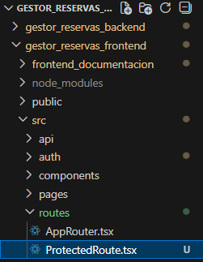
Creo el archivo ProtectedRoute.tsx
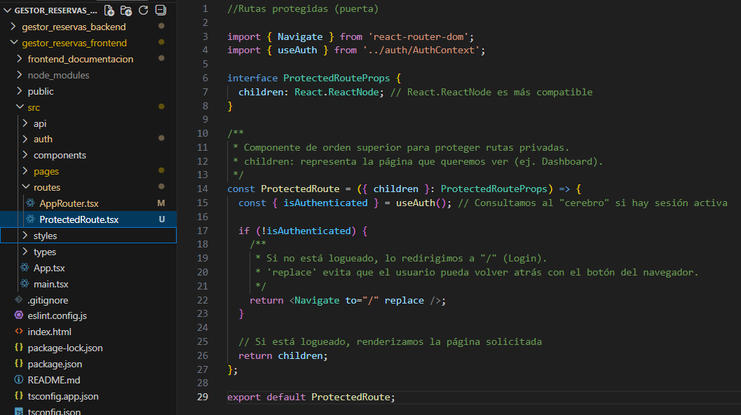
Añado el código del “guardaespaldas”
Este componente es un "filtro". Si el usuario está autenticado, lo deja pasar; si no, lo manda al login de nuevo.
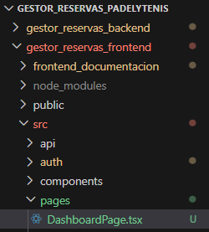
Creo el archivo DashboardPage.tsx
Esta es la primera página "privada" que verá el administrador.
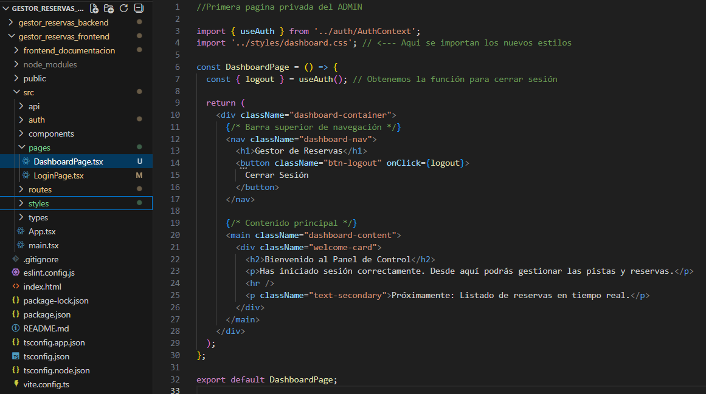
El dashboard
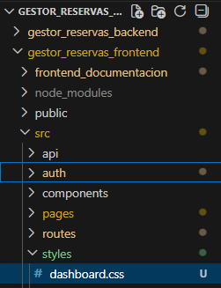
Y creo el archivo dasboard.css
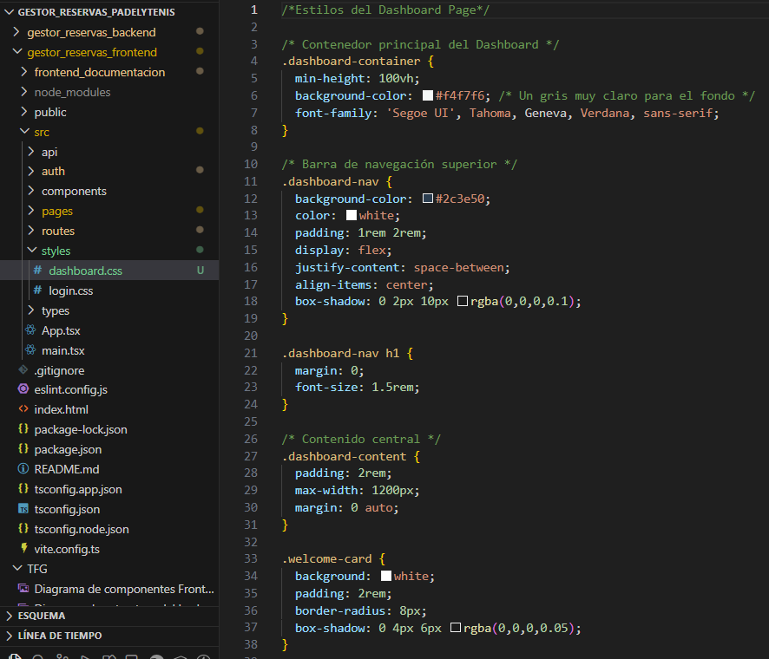
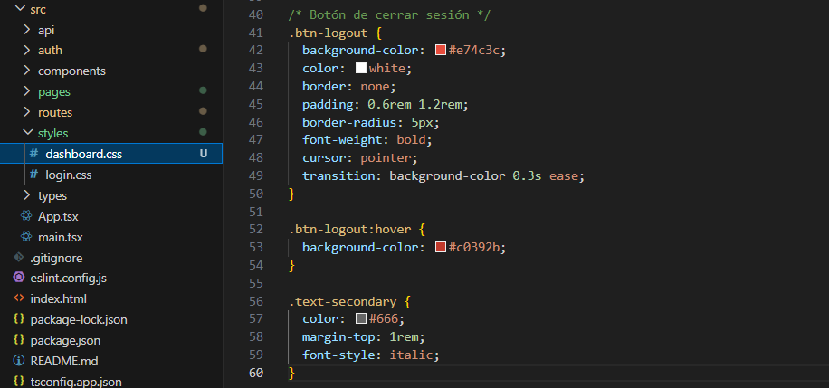
Añado el código del dashboard para darle estilo con css.
Separado de DashboardPage usando buenas prácticas, para no ponerle estilos en línea.
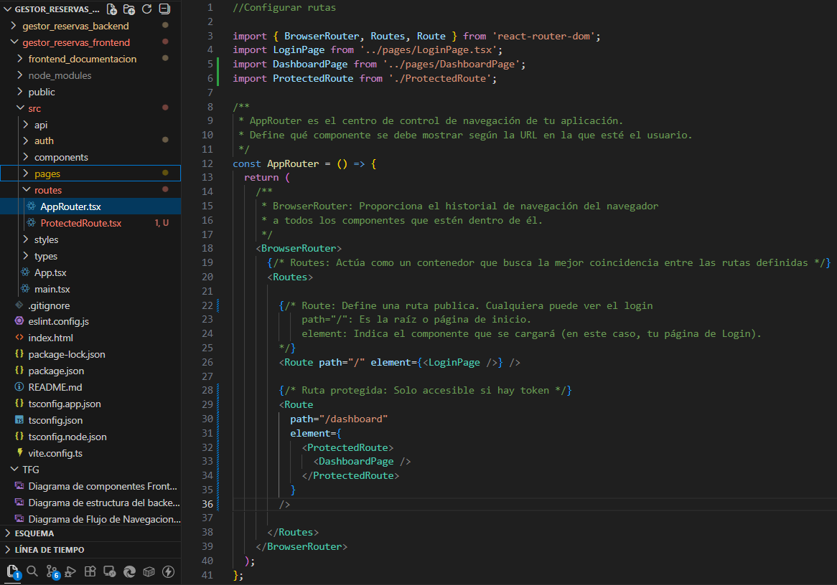
Vamos a la AppRouter.tsx y actualizamos el código para insertar el dashboard
Aquí es donde se conecta todo. IMPORTANTE! Ver cómo se envuelve el Dashboard con el protector.
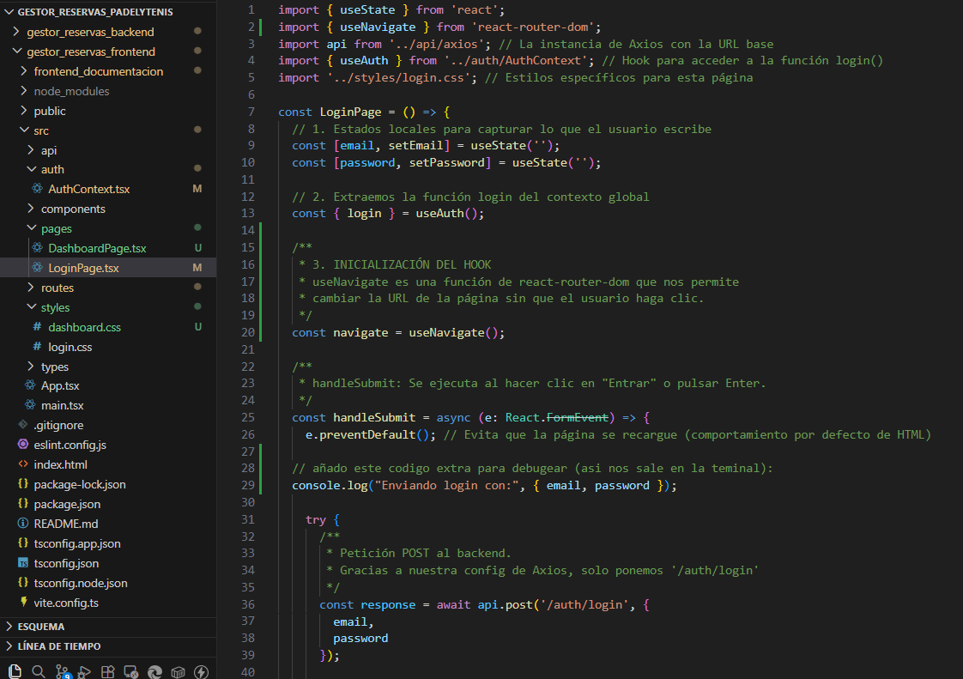
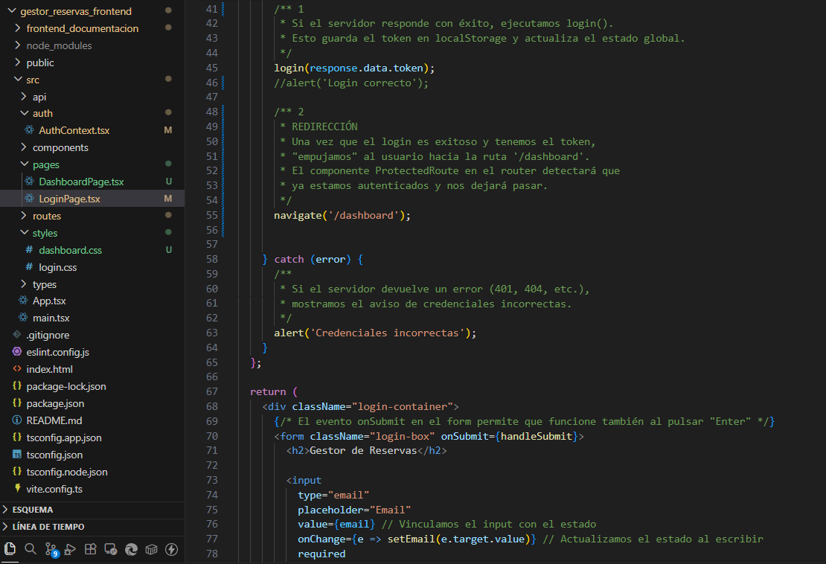
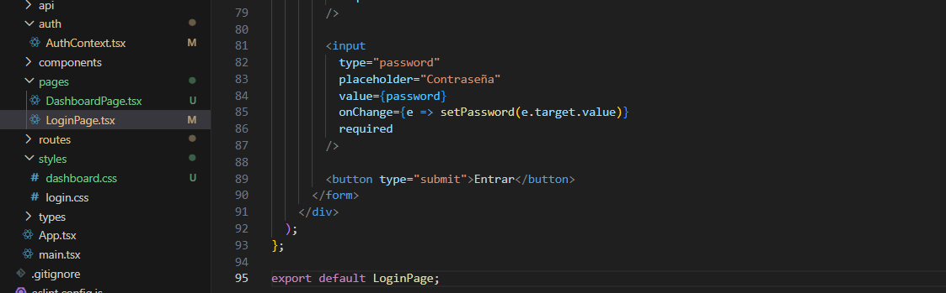
Actualizo el código de LoginPage.tsx
El código que se añade , son las que hacen que el usuario no se quede en la pagina del formulario de login y pueda entrar si sus credenciales son correctas
Con el constructor navigate que se importa de react-router-dom la experiencia del usuario es mas fluida. El sistema valida, guarda la sesión y lo lleva al panel de control en milisegundos.
Además, se ha borrado el alert de “Login correcto”. El hecho de ver el panel de administración ya le confirma al usuario que ha entrado bien.
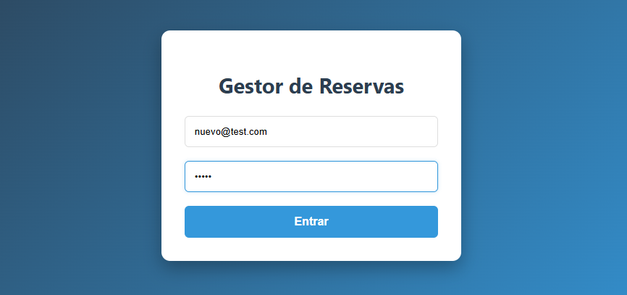
En http://localhost:5173/ una vez que te logeas, ahora ya no nos aparece el alert('Login correcto'), por defecto te lleva a la siguiente pagina si tus credenciales son correctas

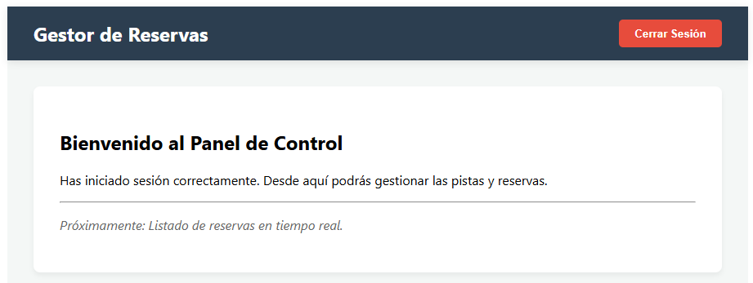
Una vez dentro ya nos sale la pagina http://localhost:5173/dashboard donde tenemos el panel de control.
Si le damos a Cerrar Sesion, nos vuelve a dirigir al formulario de login
IDEA… en vez de hacer una pagina para usuarios y otra pagina para ADMIN, vamos hacer que ambos usuarios entren en la misma dashboard, pero el código decide qué mostrar basándose en el rol del usuario, que lo tenemos asignado en la BBDD.
Cómo funciona: El componente DashboardPage pregunta al AuthContext: "¿Qué rol tiene este usuario?".
Visualización:
- Si es Admin: Ve botones para borrar reservas, editar pistas y ver estadísticas.
- Si es Usuario: Solo ve sus propias reservas y un botón para crear una nueva.
Ventaja: Mantienes un solo archivo de estilos y una sola ruta, evitando duplicar código.
Para que esto funcione, el Backend debería devolver el rol junto con el token cuando haces login. Por ejemplo: { token: "xxx...", role: "admin" } o { token: "xxx...", role: "user" }. Por lo que el servidor no solo debe devolver el token, sino también el role_id del usuario
Lo primero es actualizar el AuthContext.tsx
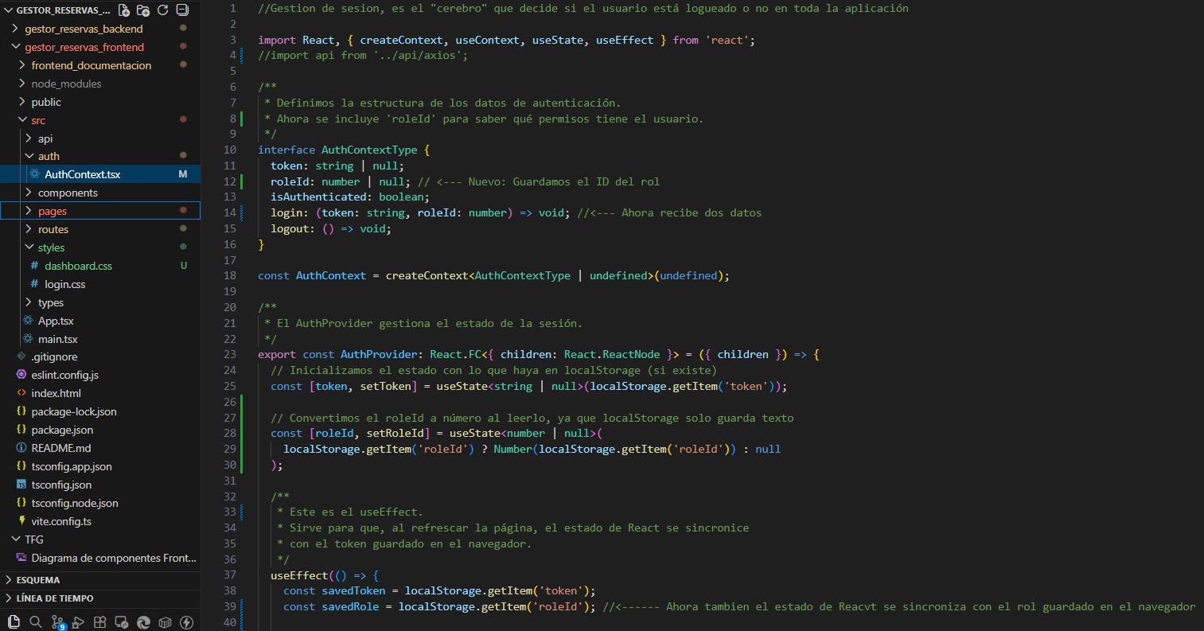
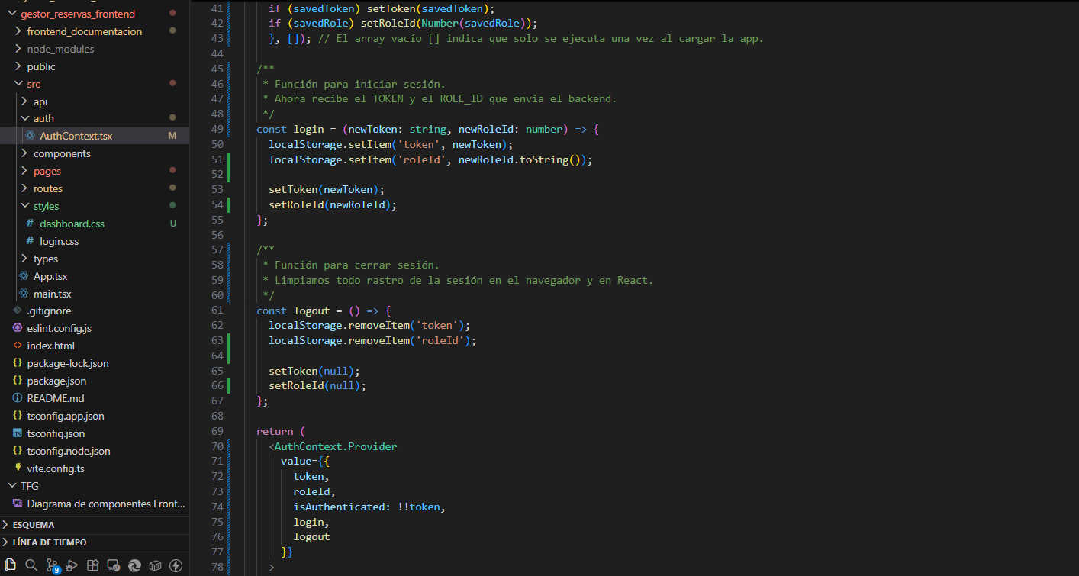
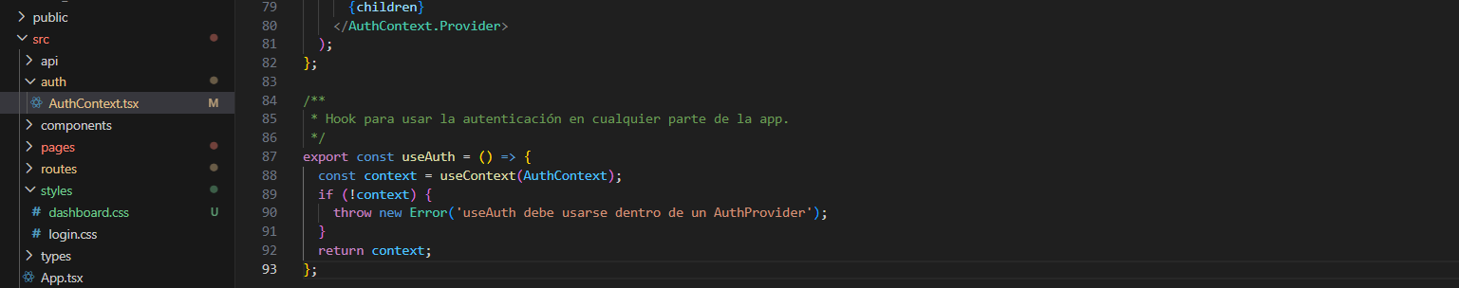
AuthContext.tsx actualizado y listo para que guarde el numero del rol. Así, cualquier página podrá preguntar: "¿Es el usuario un 2?".
Ahora tenemos que decidir que mostrar en el dashboard en función del rol que tenga el usuario
En la tabla de la BBDD, el role_Id 2, es ADMIN, por lo que se mostararan las herramientas de administrador.
Y ahora actualizar el LoginPage
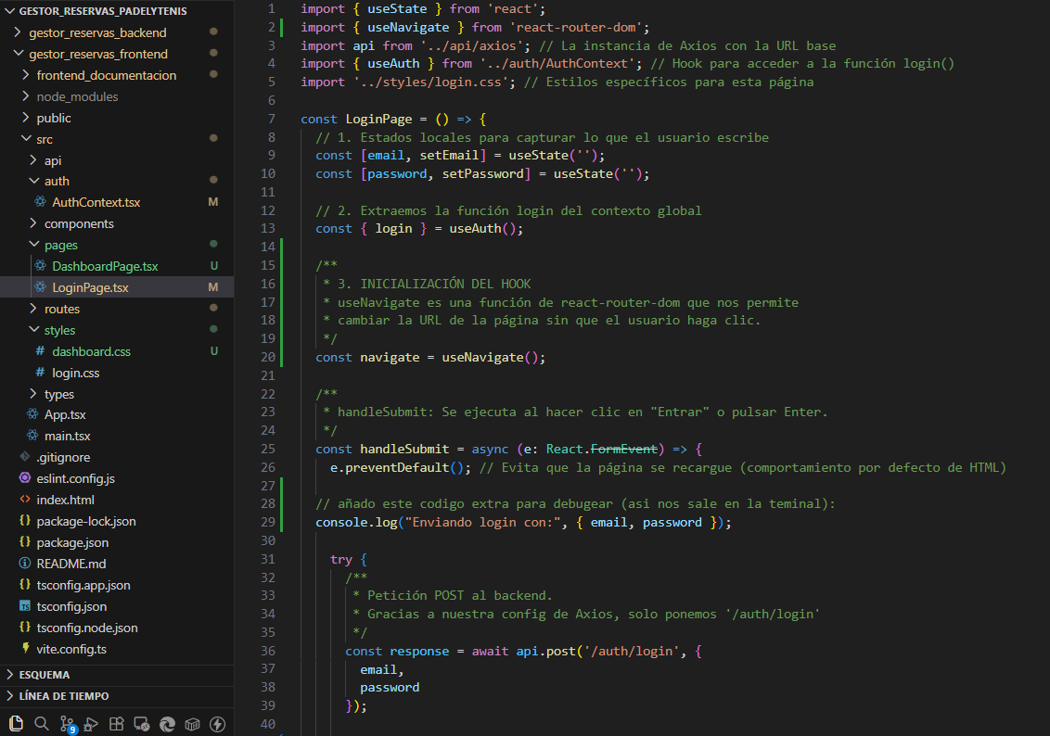
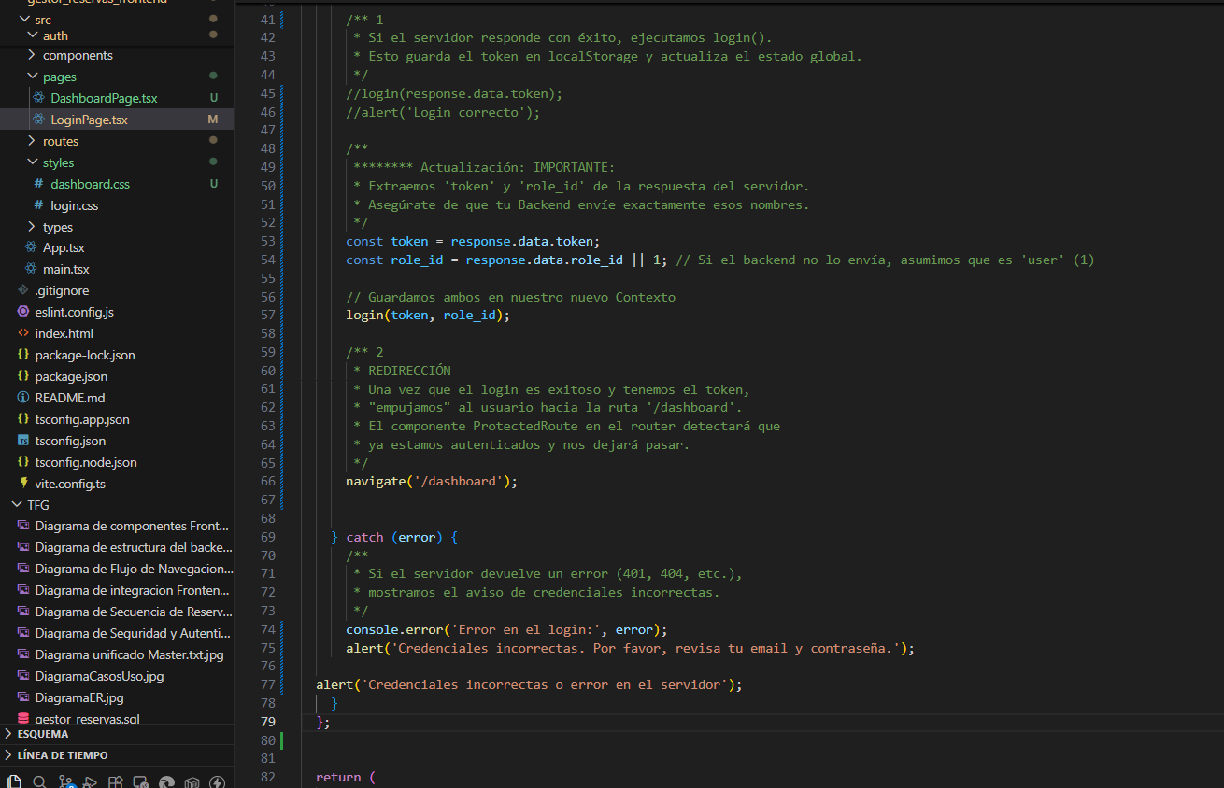
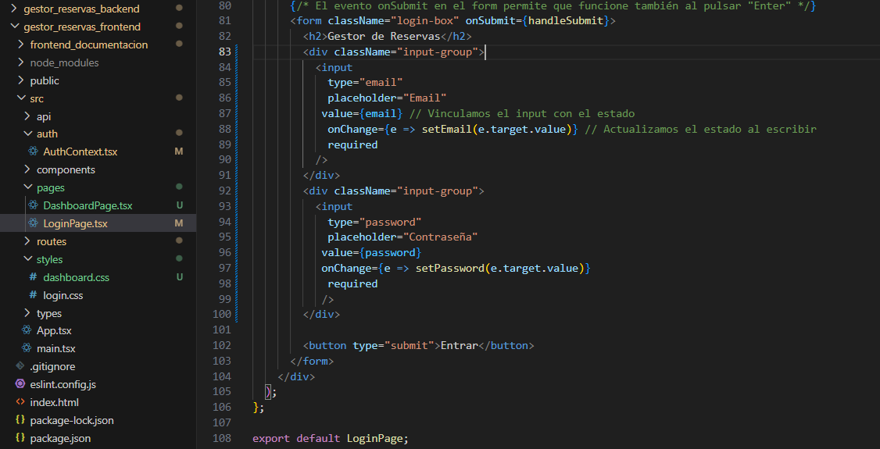
Actualizacion LoginPage -> esto es un PARCHE, MAS ADELANTE ACTUALIZAREMOS EL BACKEND, para corregirlo bien!
Ademas, para que no se vea el mismo mensaje y me cree 2 visualizaciones diferentes en base a si eres admin o user, hay que actualizar el código de DashboardPage.tsx para que sea "inteligente" y lea el roleId que acabamos de configurar.
Actualmente, el archivo tiene un texto fijo (estático) que dice "Bienvenido al Panel de Control", por lo que no importa si entras como Admin o como User, siempre verás lo mismo.
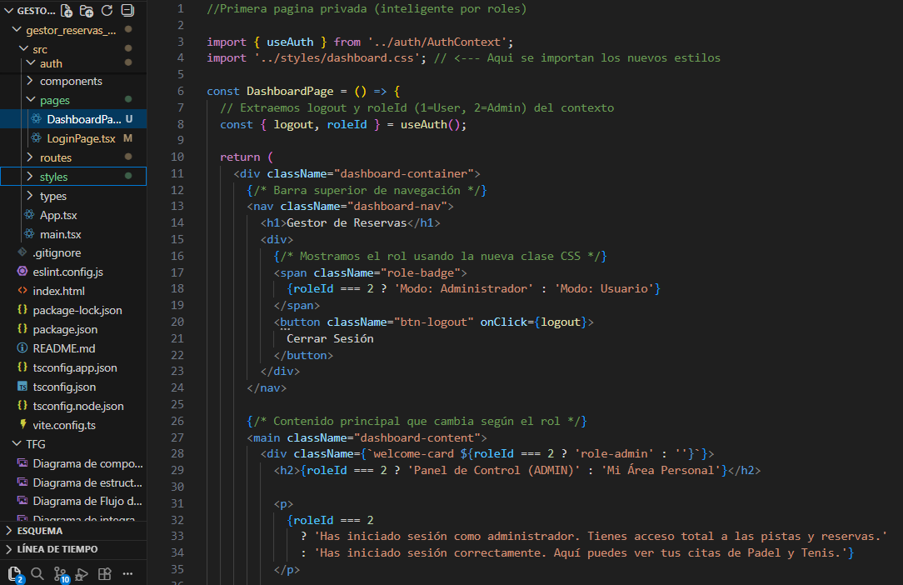
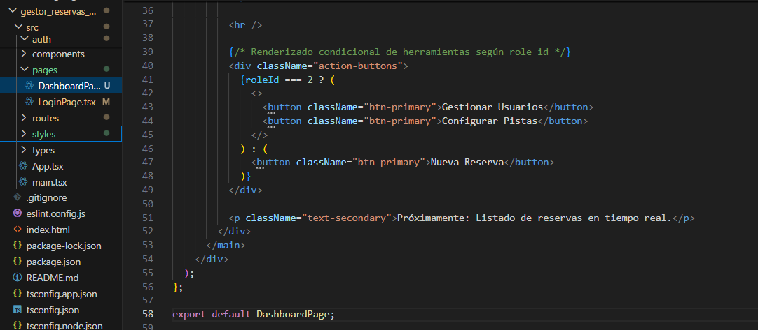
Codigo de DashboardPage actualizado.
Ahora la visualización ha cambiado, se ha usado el roleId del AuthContext dentro de DashboardPage.tsx
Consumo de roleId: Ahora el componente sabe quién está mirando la pantalla.
Renderizado Condicional: Usamos el operador ? (ternario) para decidir qué texto o botones mostrar.
- Si role_Id === 2, el sistema asume que es Admin (según tu tabla de roles).
- Si no, muestra la vista de Usuario (ID 1).
Ahora el Admin (ID 2) verá herramientas de gestión, mientras que el User (ID 1) verá botones para reservar.
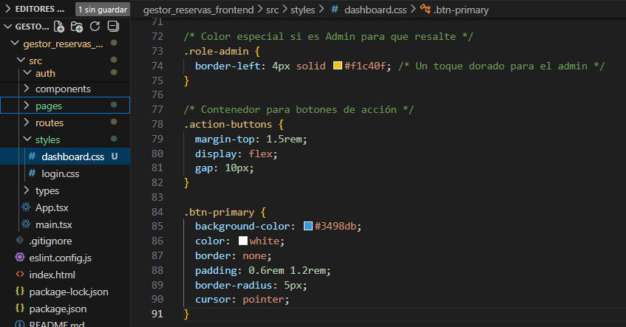
Además, he actualizado el dashboard.css para añadir unas clases nuevas para diferenciar visualmente al Admin del User.
VAMOS A QUITAR EL PARCHE QUE PUSIMOS ANTES EN LOGINPAGE.TSX, ya que sino siempre nos devolverá user1
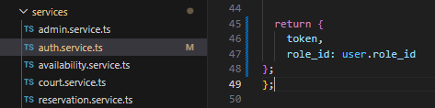
En el backend…. IMPORTANTE! Actualización para que el frontend reciba los objetos del token y del role_id del backend
Y en el LoginPage.tsx sustituimos estas línea 53 y 54 por…
Ahora si entramos como Admin, el backend enviará role_id: 2.
El AuthContext guardará un 2.
El DashboardPage detectará ese 2 y te mostrará el Panel de Administración con los bordes dorados y las herramientas de gestión.
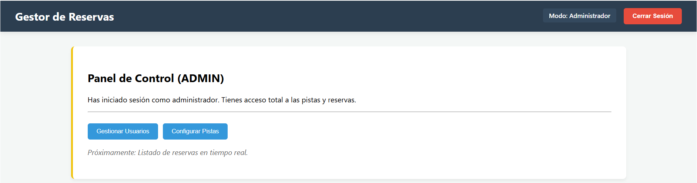
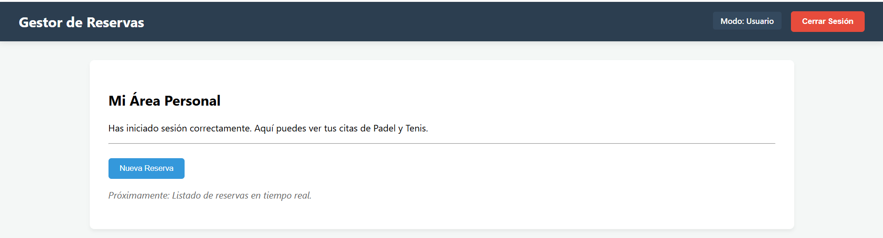
Ahora ya vemos perfectamente las 2 paginas de dashboard dentro del mismo archivo. ADMIN y USER dependiendo de las credenciales que tengas registradas en User_ID en la BBDD que se pasaran del backend al frontend
Antes de añadir a github tengo que dejar de correr los servidores de backend y frontend con Ctrl + C
Añado el commit
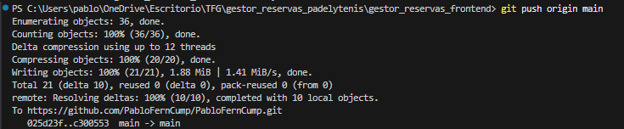
Lo añado a la rama principal
Ahora importante, hacer lo mismo de la terminal del backend, para registrar los cambios de auth.service.ts en github
Lo añado a git
Creo el commit
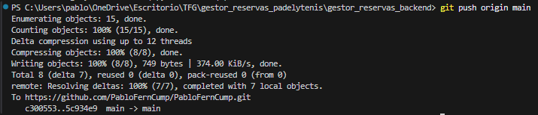
Lo añado a la rama principal

